Что такое GitHub?
GitHub — это веб-платформа для хостинга IT-проектов и совместной разработки, основанная на системе контроля версий Git. Она позволяет программистам отслеживать изменения в коде, управлять проектами, работать в команде и делиться результатами. https://github.com/dashboard
История создания
GitHub был основан в 2007 году Крисом Ванстрасом, Пи Джей Хайеттом и Томом Престон-Вернером. Публичный запуск состоялся 10 апреля 2008 года. Идея возникла из потребности упростить работу с Git — системой контроля версий, созданной Линусом Торвальдсом в 2005 году для разработки ядра Linux. GitHub сделал процесс совместной работы над кодом более удобным, добавив графический интерфейс и дополнительные функции. В 2018 году GitHub был приобретён компанией Microsoft.
Цели и задачи
Основные цели GitHub:
- Упрощение совместной работы разработчиков. Платформа позволяет нескольким людям одновременно работать над проектом, вносить изменения, обсуждать их и объединять в единую кодовую базу.
- Хранение и управление версиями кода. GitHub обеспечивает безопасное хранение проектов и отслеживание всех изменений, что критично для командной разработки.
- Развитие экосистемы open-source. Платформа поддерживает проекты с открытым исходным кодом, способствует обмену знаниями и опытом между разработчиками.
- Интеграция с рабочим процессом. GitHub предлагает инструменты для автоматизации (CI/CD), публикации пакетов (GitHub Packages), развёртывания статических сайтов (GitHub Pages) и другие функции, которые упрощают разработку.
Основные возможности
- Хостинг репозиториев — хранение проектов на удалённом сервере с доступом из любой точки мира.
- Контроль версий — отслеживание всех изменений в коде, что критично для командной разработки.
- Социальная сеть для разработчиков — общение, комментирование правок, слежение за новостями коллег.
- Удобный интерфейс для объединения репозиториев — отображение вклада каждого участника в виде дерева.
- Личные страницы проектов — включая небольшие вики и систему отслеживания ошибок.
- Просмотр файлов с подсветкой синтаксиса — поддержка большинства языков программирования.
- Приватные репозитории — доступ только для выбранных пользователей.
- Поддержка разных систем контроля версий — Git, SVN, Mercurial.

Плюсы GitHub
- Большое сообщество разработчиков. Это облегчает поиск единомышленников и участие в открытых проектах.
- Интуитивный интерфейс. Базовые функции доступны даже новичкам, хотя для профессионального использования требуется знание Git.
- Широкие возможности интеграции. GitHub поддерживает подключение сторонних сервисов (Jira, Slack, Microsoft Teams и др.).
- Бесплатные тарифы. Для проектов с открытым исходным кодом и небольших частных проектов доступны все основные функции.
- Инструменты для совместной работы. Платформа позволяет создавать ветки, управлять запросами на включение изменений (pull requests), отслеживать баги и обсуждать код.
Минусы GitHub
- Ограничения для некоторых регионов. GitHub ограничивает возможности для пользователей из стран, на которые распространяются американские санкции (Россия, Крым, Куба, Иран, Северная Корея, Сирия).
- Зависимость от Git. Система контроля версий Git может быть сложной для новичков.
- Ограничения по размеру файлов. Максимальный размер одного файла — 100 МБ.
- Стоимость для больших команд. Бесплатный тариф имеет ограничения по функциям, и при увеличении команды или объёма задач могут понадобиться платные подписки.
- Безопасность. Даже приватные репозитории не полностью защищены от рисков, связанных с облачным хранением данных.
Дополнительные возможности
- GitHub Actions — система автоматизации с возможностями CI/CD, позволяющая настраивать рабочие процессы прямо внутри платформы.
- GitHub Packages — реестр для хранения пакетов RubyGems, NuGet, npm, Maven, а также образов Docker.
- GitHub Pages — инструмент для публикации статических сайтов.
- Gist — сервис для быстрой публикации фрагментов кода.

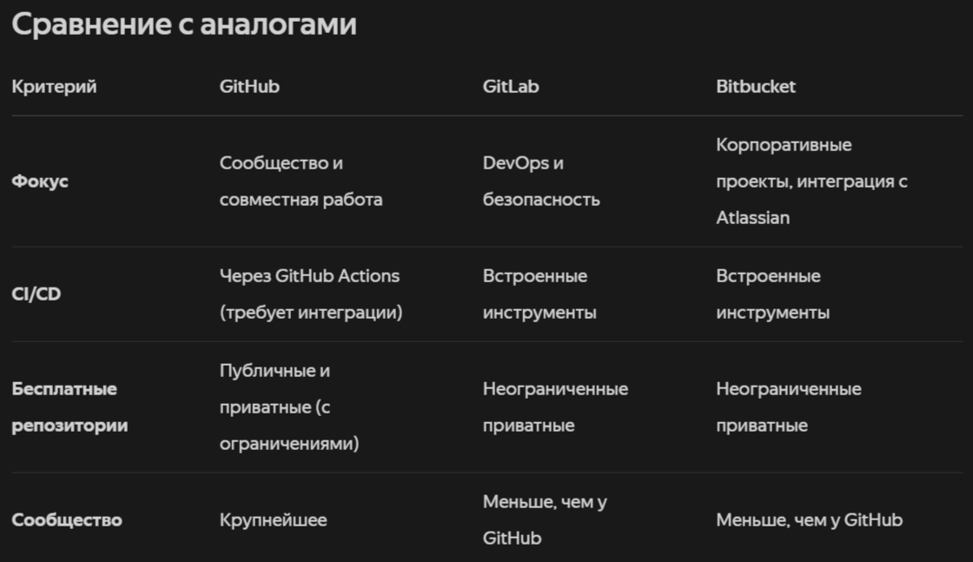

Вывод
GitHub — популярная платформа для совместной разработки ПО, особенно подходящая для проектов с открытым исходным кодом и небольших команд. Её сильные стороны — удобство использования, большое сообщество и широкие возможности интеграции.

Что такое Trello?
Trello — это онлайн-сервис для управления проектами и задачами, основанный на методологии канбан. Он позволяет визуализировать рабочие процессы с помощью досок, списков и карточек, упрощая совместную работу и отслеживание прогресса.

История создания
Trello был разработан компанией Fog Creek Software. Прототип под названием Trellis представили в январе 2011 года, а в сентябре того же года состоялся официальный запуск веб-приложения и приложения для iPhone. В 2014 году Trello стал самостоятельной компанией (Trello Inc.), а в 2017 году его приобрела Atlassian.
Цели и задачи
Основная цель Trello — упростить управление проектами и задачами, сделав рабочие процессы более наглядными и эффективными. Сервис решает следующие задачи:
- Визуализация рабочих процессов. Канбан-доски позволяют наглядно представить этапы проекта и распределить задачи между участниками.
- Совместная работа. Команда может оставлять комментарии, прикреплять файлы, устанавливать сроки и отслеживать изменения в реальном времени.
- Организация личных и командных задач. Trello подходит как для управления проектами, так и для личного планирования.
- Интеграция с другими сервисами. Trello поддерживает подключение сторонних приложений (Slack, GitHub, Google Drive и др.) через систему Power-Ups.

Trello нужен для визуального управления задачами и проектами по методологии канбан — через доски, списки и карточки. Он помогает командам и отдельным пользователям структурировать работу, следить за прогрессом и эффективно взаимодействовать.
Ключевые задачи, которые решает Trello
- Наглядное представление рабочего процесса
  - Доски — единое пространство для проекта (например, «Разработка сайта», «Маркетинговая кампания»).
  - Списки (колонки) — этапы работы («Нужно сделать», «В процессе», «На проверке», «Готово»).
  - Карточки — конкретные задачи, которые перемещаются по спискам.
- Организация командной работы
  - Назначение ответственных за каждую задачу.
  - Обсуждение в комментариях к карточкам.
  - Совместный доступ к файлам (вложения, ссылки).
  - Уведомления о изменениях и сроках.
- Контроль сроков и приоритетов
  - Установка дедлайнов для карточек.
  - Цветовые метки для выделения важности.
  - Чек-листы внутри карточек для разбивки на подзадачи.
- Автоматизация рутинных действий
  - Правила Butler: автоматическое перемещение карточек, назначение исполнителей, отправка уведомлений.
  - Триггеры для повторяющихся задач (например, еженедельные отчёты).
- Интеграция с другими инструментами
  - Подключение Google Drive, Slack, GitHub, Outlook и др. через Power-Ups.
  - Экспорт данных (CSV, JSON) и API для кастомных решений.
- Личное планирование
  - Управление личными делами («Список покупок», «Подготовка к отпуску»).
  - Отслеживание привычек или учебных целей.
Для кого полезен Trello
- Команды (от 2 до сотен участников): стартапы, маркетинговые агентства, IT-компании.
- Фрилансеры: планирование заказов и сроков.
- Образовательные проекты: организация курсов, групповых заданий.
- Семейные задачи: совместный список покупок, планирование мероприятий.
- Сообщества: координация волонтёров, мероприятий.
Почему выбирают Trello
- Простота: интерфейс понятен даже новичкам.
- Гибкость: подходит для любых типов проектов (от ремонта квартиры до разработки ПО).
- Доступность: бесплатный тариф с базовым функционалом, мобильные приложения.
- Визуализация: мгновенное понимание статуса задач без лишних отчётов.
- Масштабируемость: от личной доски до сложных корпоративных процессов.

Плюсы Trello
- Интуитивно понятный интерфейс. Минималистичный дизайн и принцип «перетаскивания» карточек делают сервис доступным для пользователей любого уровня.
- Гибкость и универсальность. Trello можно адаптировать под различные типы проектов и задач — от личных списков дел до управления командами.
- Бесплатные функции. Базовая версия включает множество полезных инструментов: неограниченное количество карточек, до 10 участников на доску, неограниченное хранилище.
- Мобильные приложения и офлайн-режим. Доступ к Trello возможен с компьютеров, смартфонов и планшетов. Изменения, внесённые в офлайн-режиме, синхронизируются при подключении к интернету.
- Интеграции и расширения. Power-Ups позволяют расширить функциональность, добавив, например, календарный вид, диаграммы Ганта или интеграцию с другими сервисами.
Минусы Trello
- Ограниченные возможности аналитики. Встроенные отчёты и диаграммы отсутствуют, для анализа требуется использовать сторонние инструменты.
- Неудобство для крупных проектов. При большом количестве задач доска может стать перегруженной, а управление сложными процессами — затруднительным.
- Ограниченная автоматизация в бесплатной версии. Функции автоматизации через Butler доступны только в платных тарифах.
- Отсутствие встроенного чата. Для общения команды требуется использовать внешние мессенджеры.
- Ограничения для пользователей из России. С 2023 года Trello недоступен для регистрации и использования в РФ.
Дополнительные возможности
- Чек-листы. Позволяют разбивать задачи на подзадачи.
- Метки. Используются для классификации и фильтрации задач по приоритетам, статусам или категориям.
- Дедлайны и напоминания. Помогают отслеживать сроки выполнения задач.
- Архивация. Позволяет сохранять историю выполнения задач, не загромождая рабочее пространство.

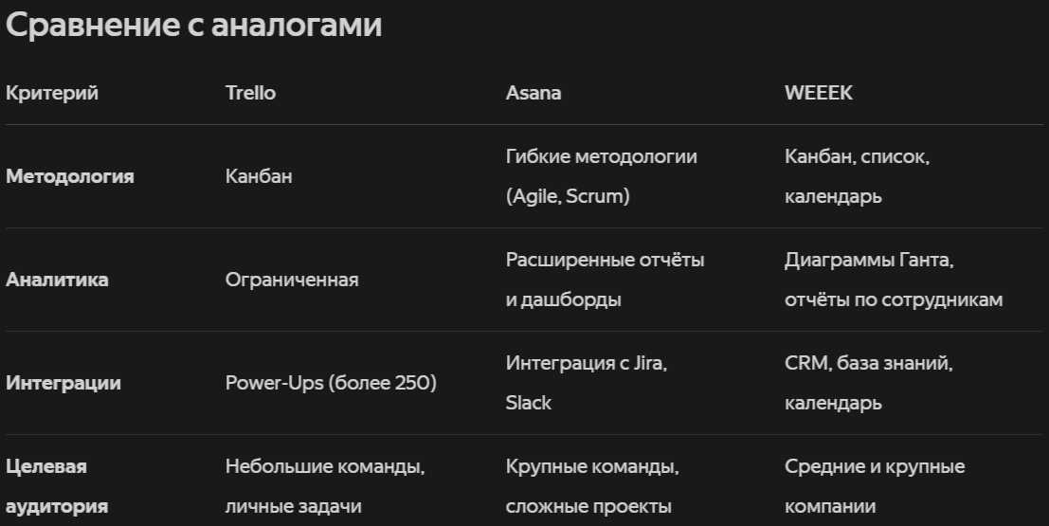
Вывод
Trello — удобный инструмент для управления небольшими проектами и задачами, особенно подходящий для стартапов, малого бизнеса и фрилансеров. Его простота и визуализация делают работу более продуктивной, но для масштабных проектов и глубокой аналитики могут потребоваться альтернативные решения.

